МІНІСТЕРСТВО ОСВІТИ І НАУКИ УКРАЇНИ

НАЦІОНАЛЬНИЙ УНІВЕРСИТЕТ «ЛЬВІВСЬКА ПОЛІТЕХНІКА»



Лабораторна робота №2

З дисципліни

“Чисельні методи ”

*Виконав:*

*студент групи ІР-25*

*Трощук Тарас*

*Прийняла/в:*

*Дзелендзяк У.Ю.*

*Львів - 2024*

**Лабораторна робота № 2**

Варіант 21

**Завдання:**  
Метод поділу ділянки навпіл x Є [−1;1]

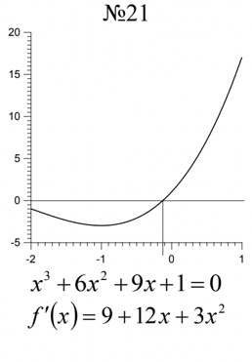

**Розв’язок:**

/*

x є[−1;1]

x^3 + 6x^2 + 9x + 1=0

f' = 9 + 12x + 3x^2

*/

#include <iostream>

#include <stdlib.h>

#include <stdio.h>

#include <cmath>

using namespace std;

short a = -1;

short b = 1;

float e = 0.01f;

float calculate_point(float x){

return pow(x, 3) + 6*pow(x, 2) + 9*x + 1;

}

float find_root(float _a, float _b, float _e){

float x0 = (_a+_b)/2.0f;

if (fabs(_b-_a) < 2*_e || fabs(calculate_point(x0)) < _e)

{

return x0;

}

float start_pos_a = calculate_point(_a);

float midle_pos = calculate_point(x0);

float end_pos_b = calculate_point(_b);

if (start_pos_a > 0 && midle_pos < 0 || start_pos_a < 0 && midle_pos > 0){

return find_root(_a, x0, _e);

}

if (midle_pos > 0 && end_pos_b < 0 || midle_pos < 0 && end_pos_b > 0){

return find_root(x0, _b, _e);

}

return x0;

}

int main(){

float root = find_root(a, b, e);

cout << "\n\nroot = " << root << "\n\n" << endl;

return 0;

}

**Результат:**

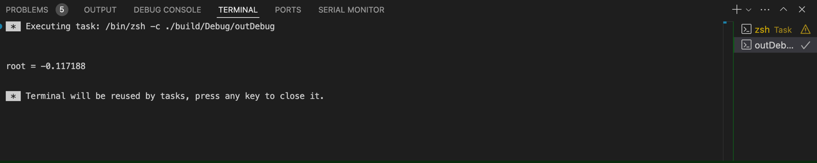

**Висновок:**

Під час виконання лабораторної роботи, було опрацьовано різні методи уточнення коренів нелінійних рівнянь, та написаний алгоритм поділу ділянки навпіл на мові програмування c++.